CUENTA DE COBRO

DOCUMENTO SOPORTE A LA NOTA DE CONTABILIDAD AUTORIZADA POR EL ARTICULO 4º. DEL DECRETO REGLAMENTARIO 380/96 DE LA LEY 223/95 SOBRE COMPRAS A PERSONAS QUE PERTENECEN AL REGIMEN SIMPLIFICADO

FECHA: MARZO DE 2019

Yo CAROLINA CALDERÓN SERRANO identificada con la cedula de ciudadanía No. 1016054453

Manifiesto que la empresa: El M.D.N.- EJÉRCITO NACIONAL- CENAC PERSONAL NIT: 900.385.079-8

Me adeuda la suma de Dos Millones Cuatrocientos Mil Pesos ($2.400.000)

Por concepto de:

PRESTACIÓN DE SERVICIOS PROFESIONALES DE ABOGADA

CONTRATO No. 238 CENAC PERSONAL 2019.

Valor total: Veintiocho Millones Ochocientos Setenta y Cinco Mil Pesos ($26.400,00)

Declaro voluntariamente y bajo la gravedad de juramento que pertenezco al Régimen Simplificado, por lo tanto de acuerdo con el Art. 42 del Decreto 3541 de 1983 y Art. 511 del Estatuto Tributario, no estoy obligado a expedir factura de venta.

Nombres y apellidos: CAROLINA CALDERÓN SERRANO
Identificación: 1.016.054.453
Lugar de Residencia: CALLE 20 # 108 A 40
Teléfono : 311 899 13 63
Cuenta de Ahorros : 24054316335– CAJA SOCIAL
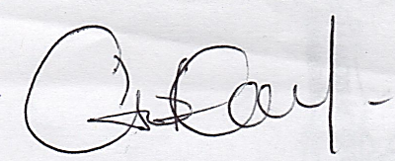

Firma: __________________________________________

